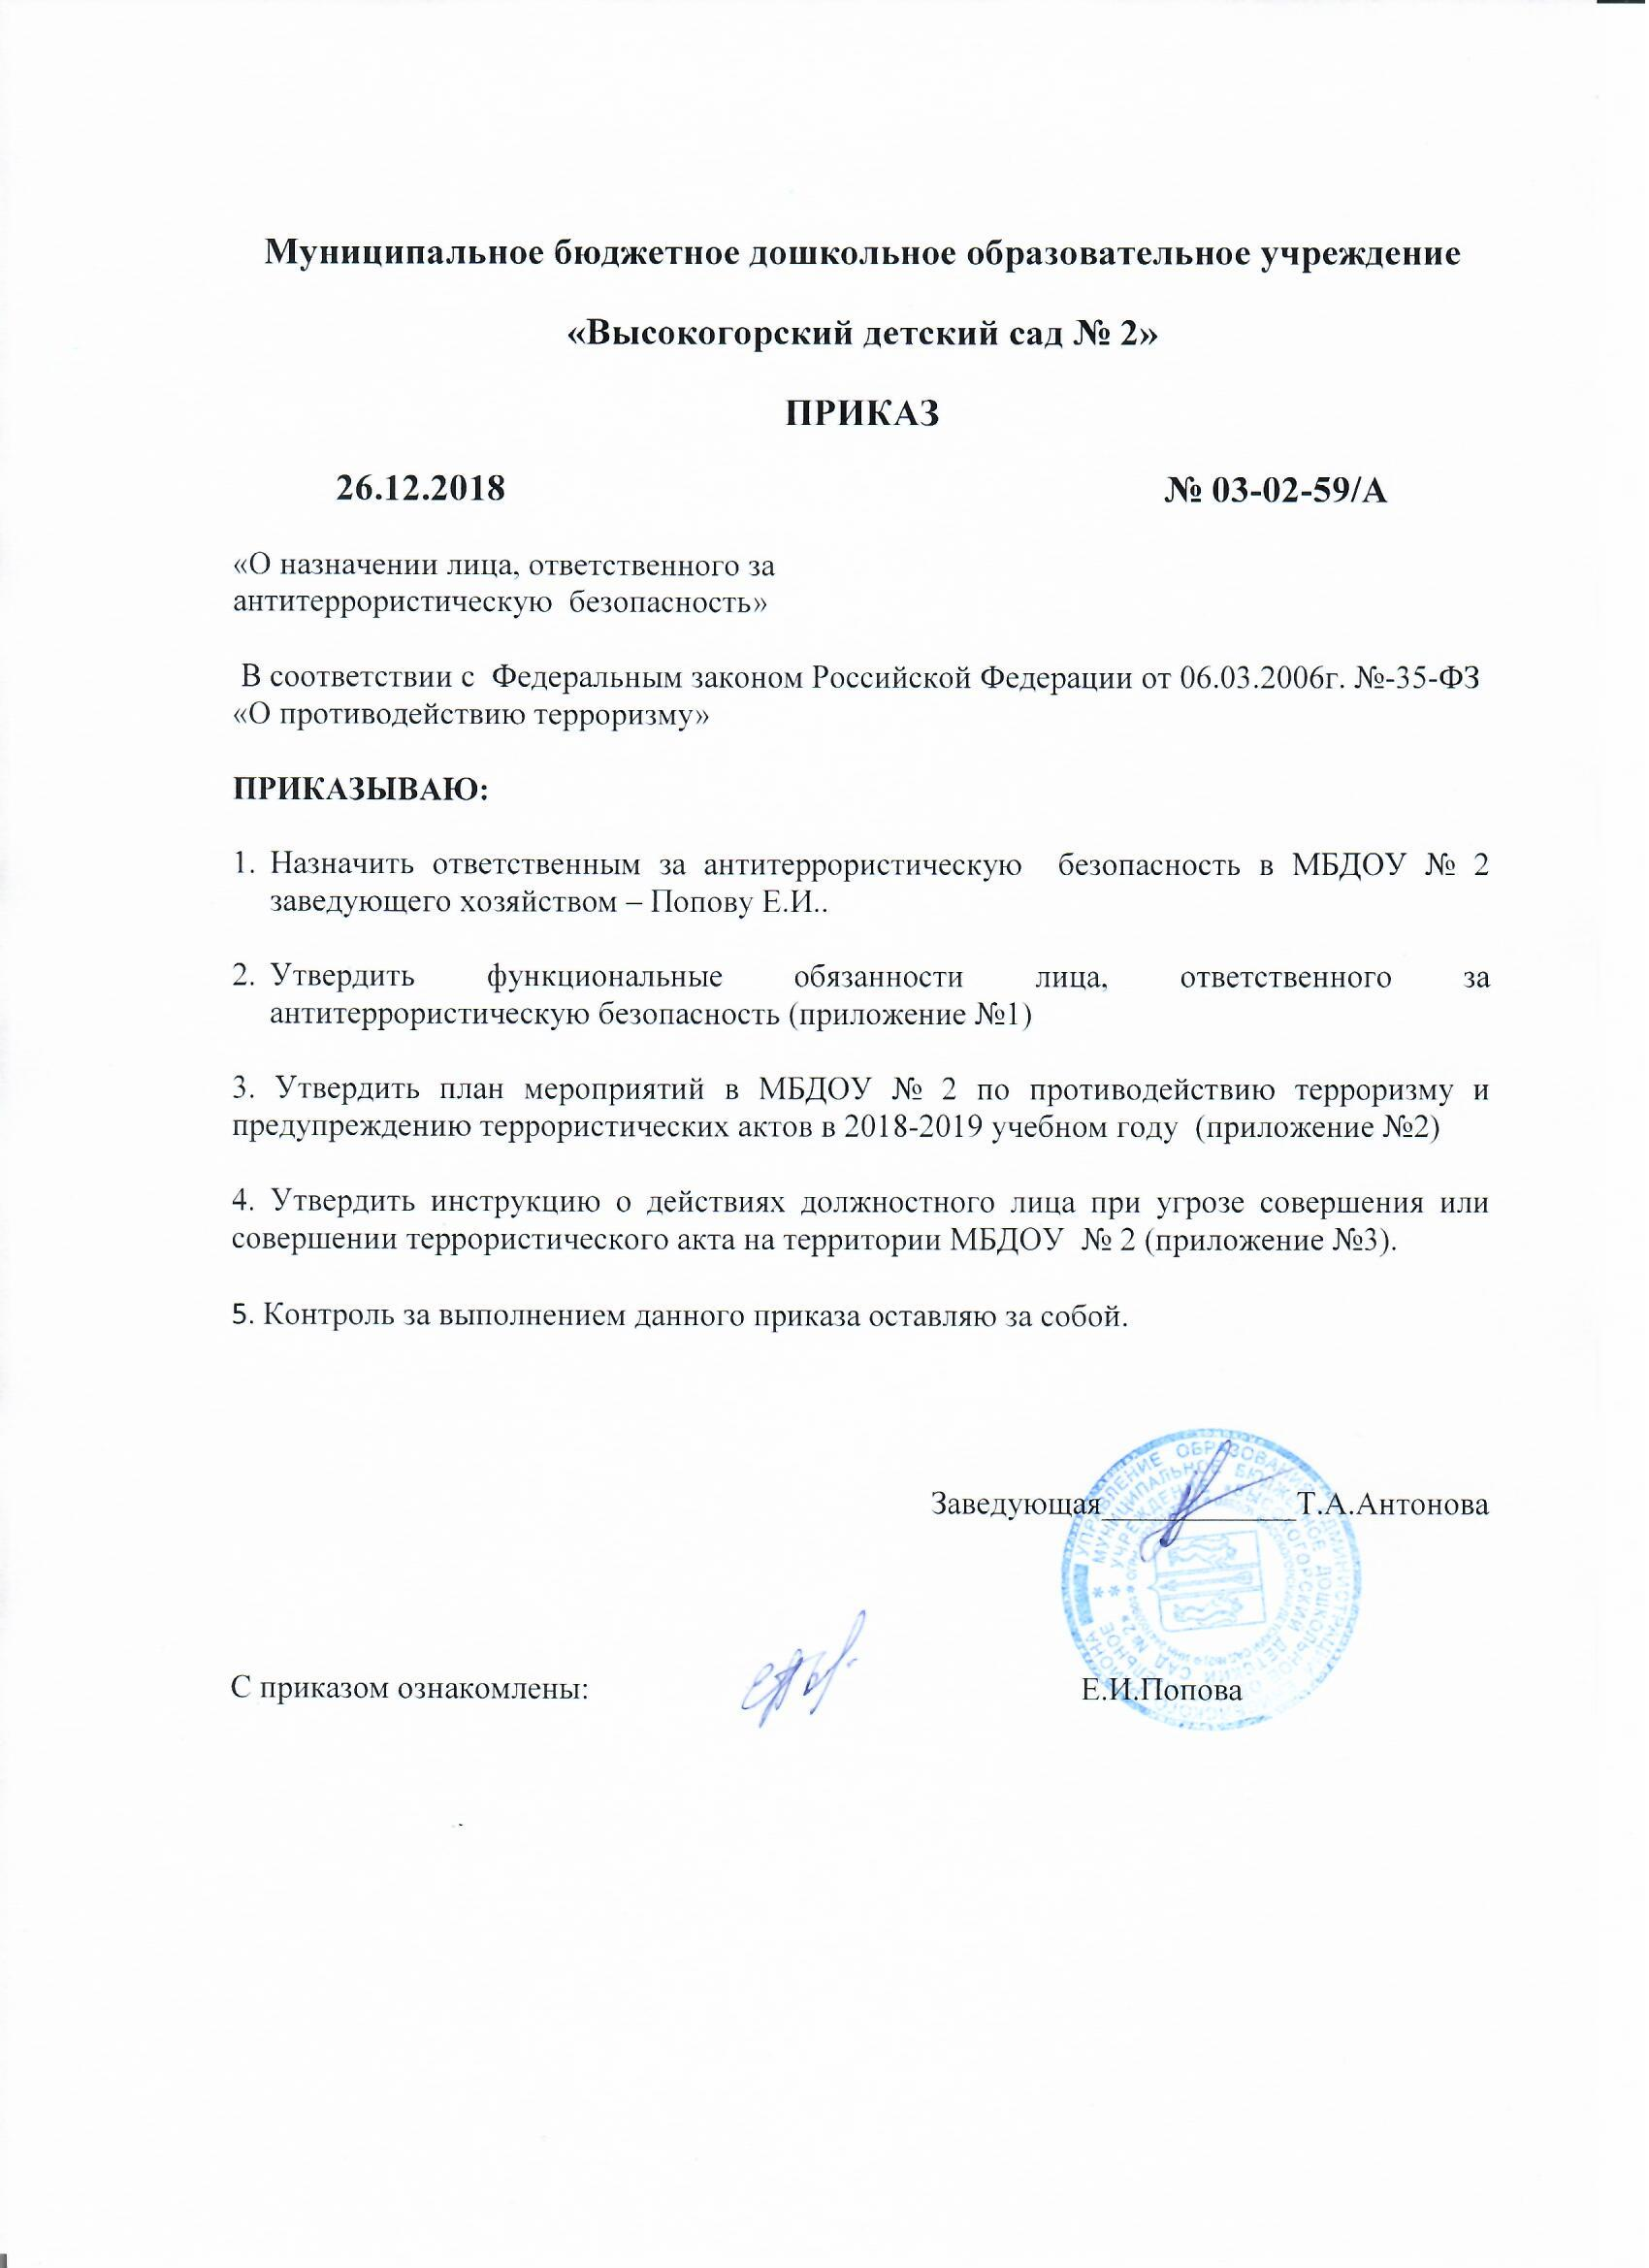

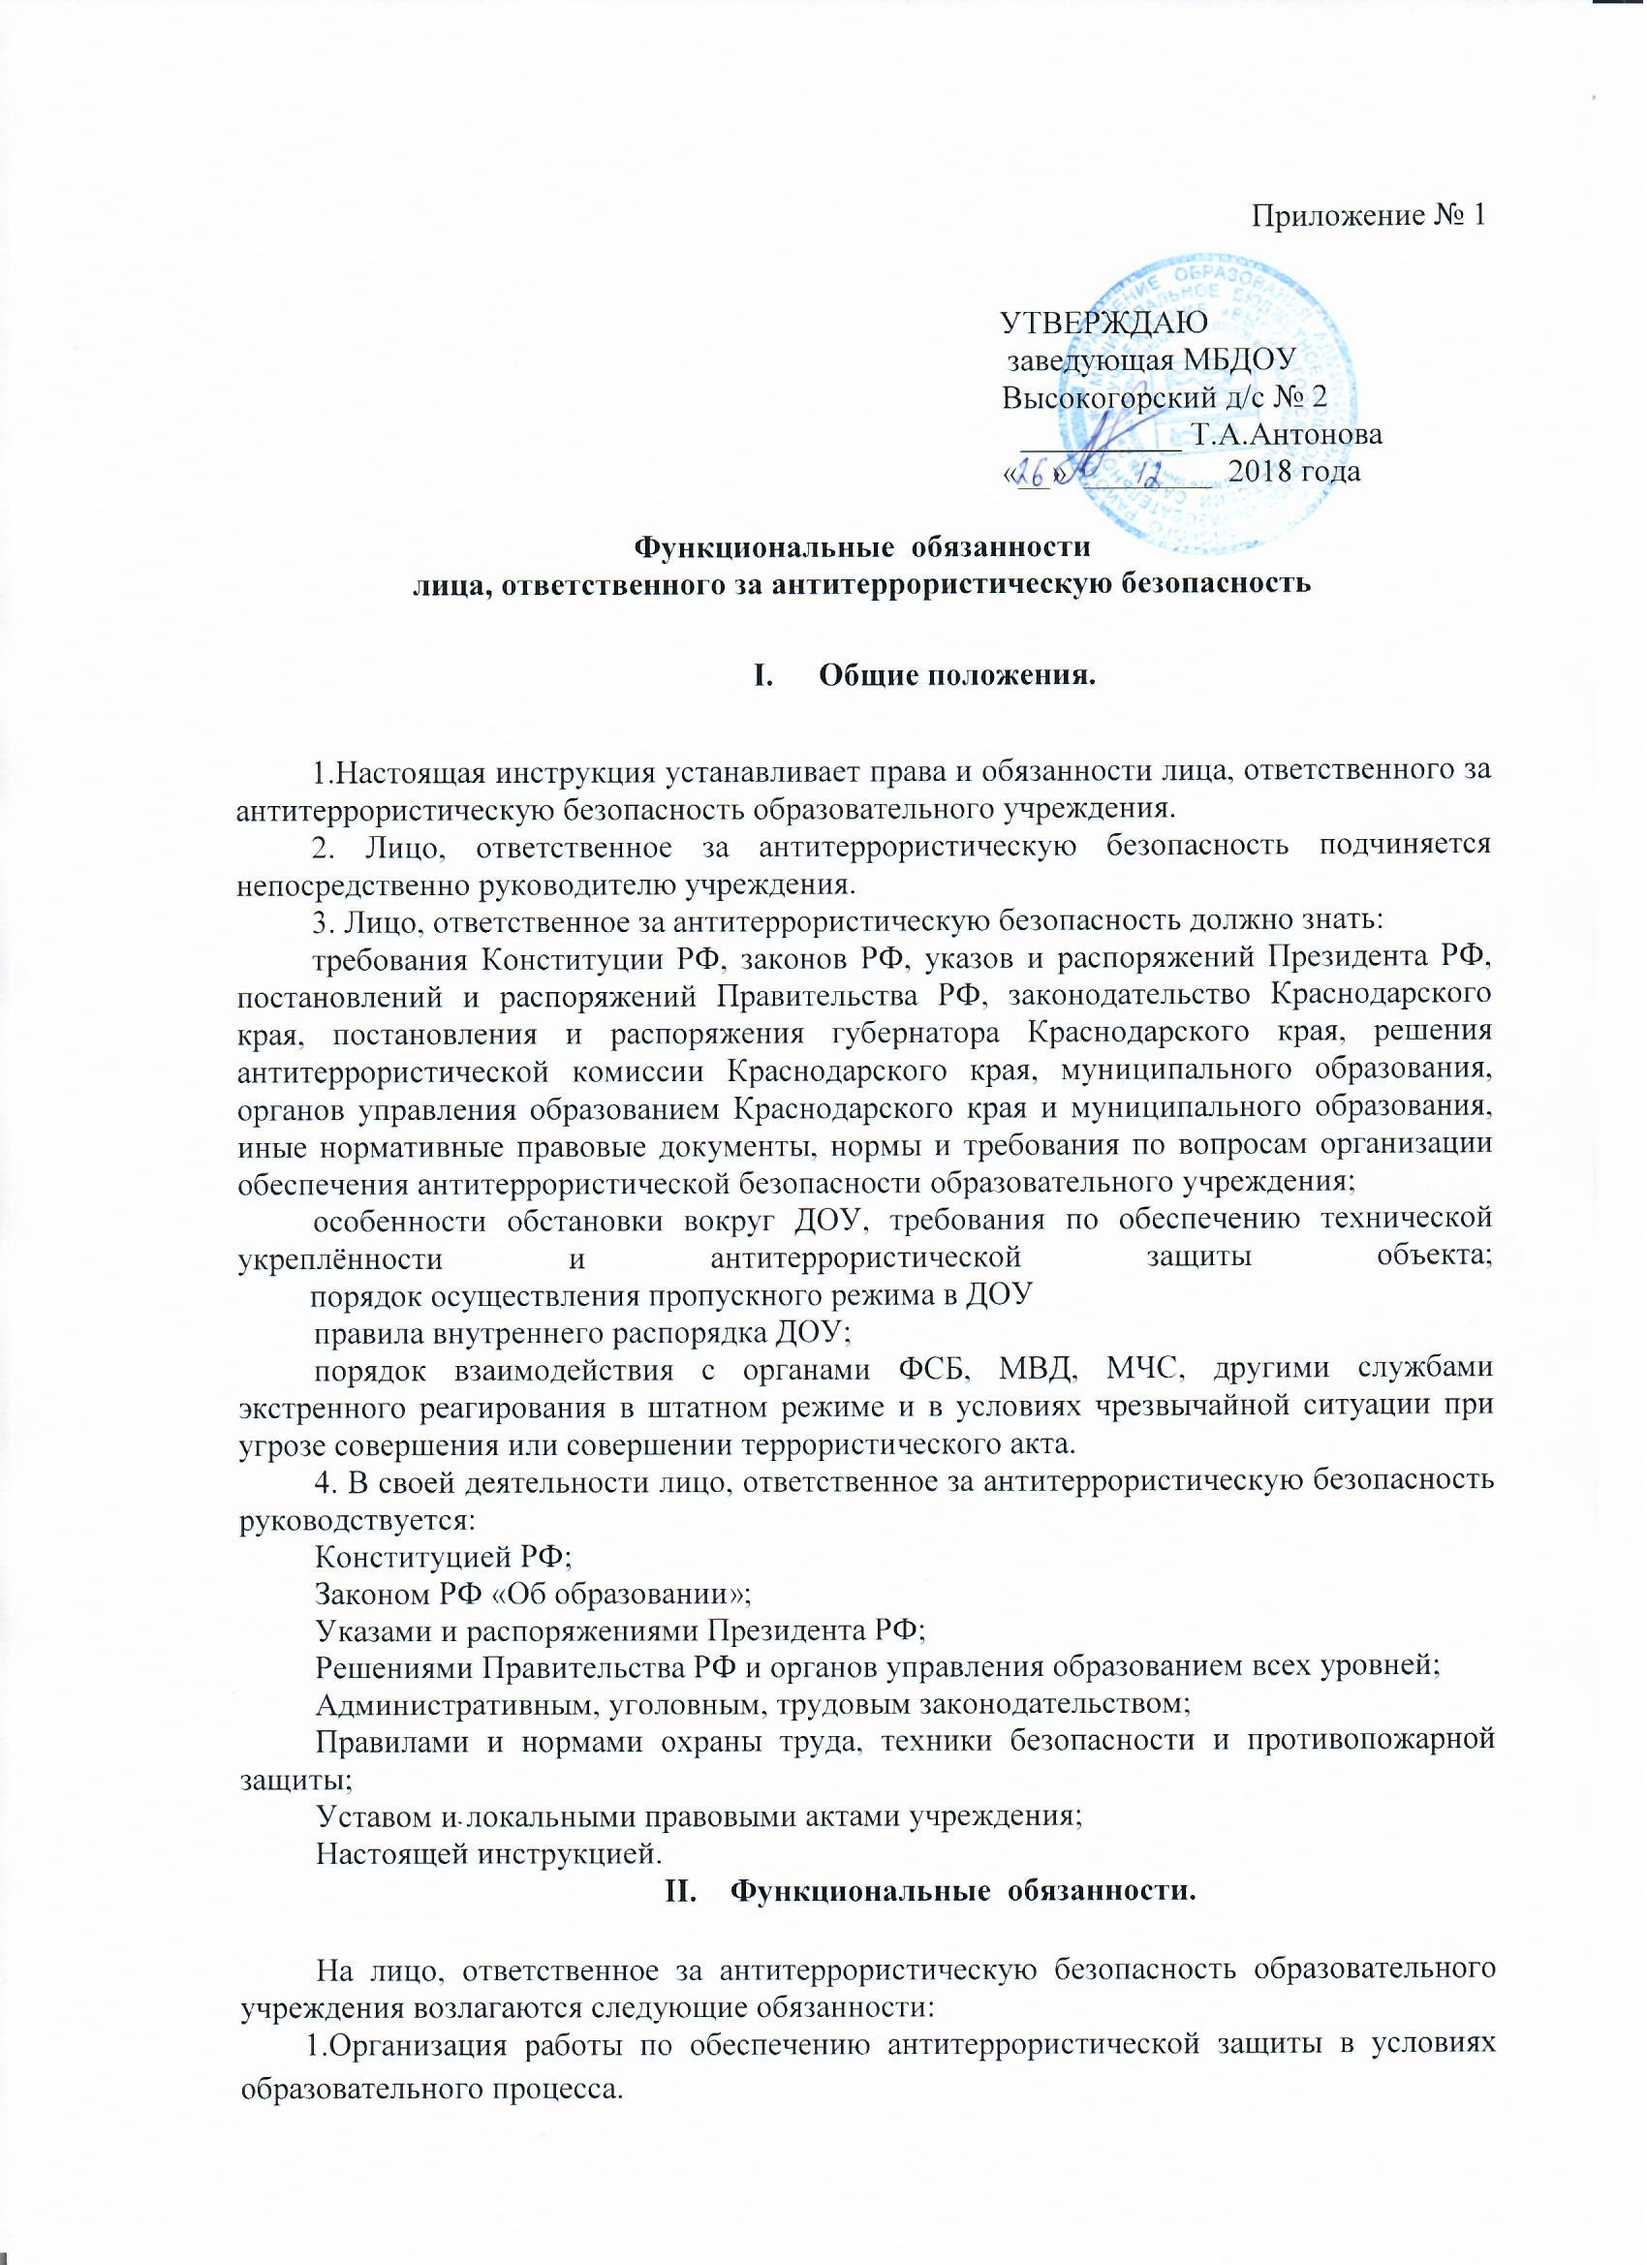
2.Организация работы по выполнению решений краевой и муниципальной антитеррористических комиссий, вышестоящих органов управления образованием по вопросам антитеррористической безопасности в части, касающейся образовательных учреждений.
3. Подготовка планов мероприятий, проектов приказов и распоряжений руководителя общеобразовательного учреждения по вопросам антитеррористической защиты, а также подготовка отчётной документации по данному вопросу.
4.Разработка инструкций по действиям администрации, персонала, обучающихся общеобразовательного учреждения при угрозе или совершении диверсионно-террористического акта.
5. Организация и обеспечение пропускного режима на территорию и здания ДОУ.
6.Осуществление ежедневного контроля за территорией и помещениями ДОУ по вопросу антитеррористической безопасности.
7.Внесение предложений руководителю ДОУ по совершенствованию системы антитеррористической безопасности образовательного учреждения, в том числе технической укреплённости объекта.
8.Организация и проведение теоретических занятий и практических тренировок с персоналом и воспитаниками по их действиям при угрозе совершения или совершении террористического акта.
10.Координация деятельности учреждения при угрозе или совершении диверсионно-террористического акта.
11. Взаимодействие с территориальными подразделениями органов внутренних дел, федеральной службы безопасности, гражданской обороны, муниципальным органом управления образованием, общественными формированиями, другими органами и организациями, находящимися
на территории муниципального образования, по вопросу обеспечения антитеррористической защиты общеобразовательного учреждения.
12.Размещение наглядной агитации по антитеррористической защите общеобразовательного учреждения, справочной документации по способам и средствам экстренной связи с отделом ФСБ,
УВД, органами ГО и ЧС.

III. Права.

Лицо, ответственное за антитеррористическую безопасность имеет право:
1.Участвовать в совещаниях, семинарах и встречах по вопросу антитеррористической защиты ДОУ, а также инициировать их проведение.
2.Запрашивать и получать от руководства и сотрудников ДОУ необходимую информацию и документы по вопросу обеспечения антитеррористической защиты объекта.
3. Подписывать и визировать документы в пределах своей компетенции.
4. Проводить проверки своевременности и качества исполнения поручений по вопросу антитеррористической защиты объекта.
5. Отдавать распоряжения сотрудникам ДОУ по вопросам обеспечения антитеррористической безопасности.
6. Распоряжаться вверенным ему имуществом, инвентарем, иными материально-техническими средствами с соблюдением требований, определенных законодательными и нормативными правовыми актами, уставом ДОУ для обеспечения антитеррористической безопасности.
IV.Ответственность

Лицо, ответственное за антитеррористическую безопасность несёт ответственность:
1.За ненадлежащее исполнение или неисполнение функциональных обязанностей, предусмотренных настоящей инструкцией, - в пределах определённых действующим трудовым законодательством Российской Федерации.
2. За правонарушения, совершённые в процессе осуществления своей деятельности, - в пределах, определённых действующим административным, уголовным и гражданским законодательством Российской Федерации.

Приложение № 2
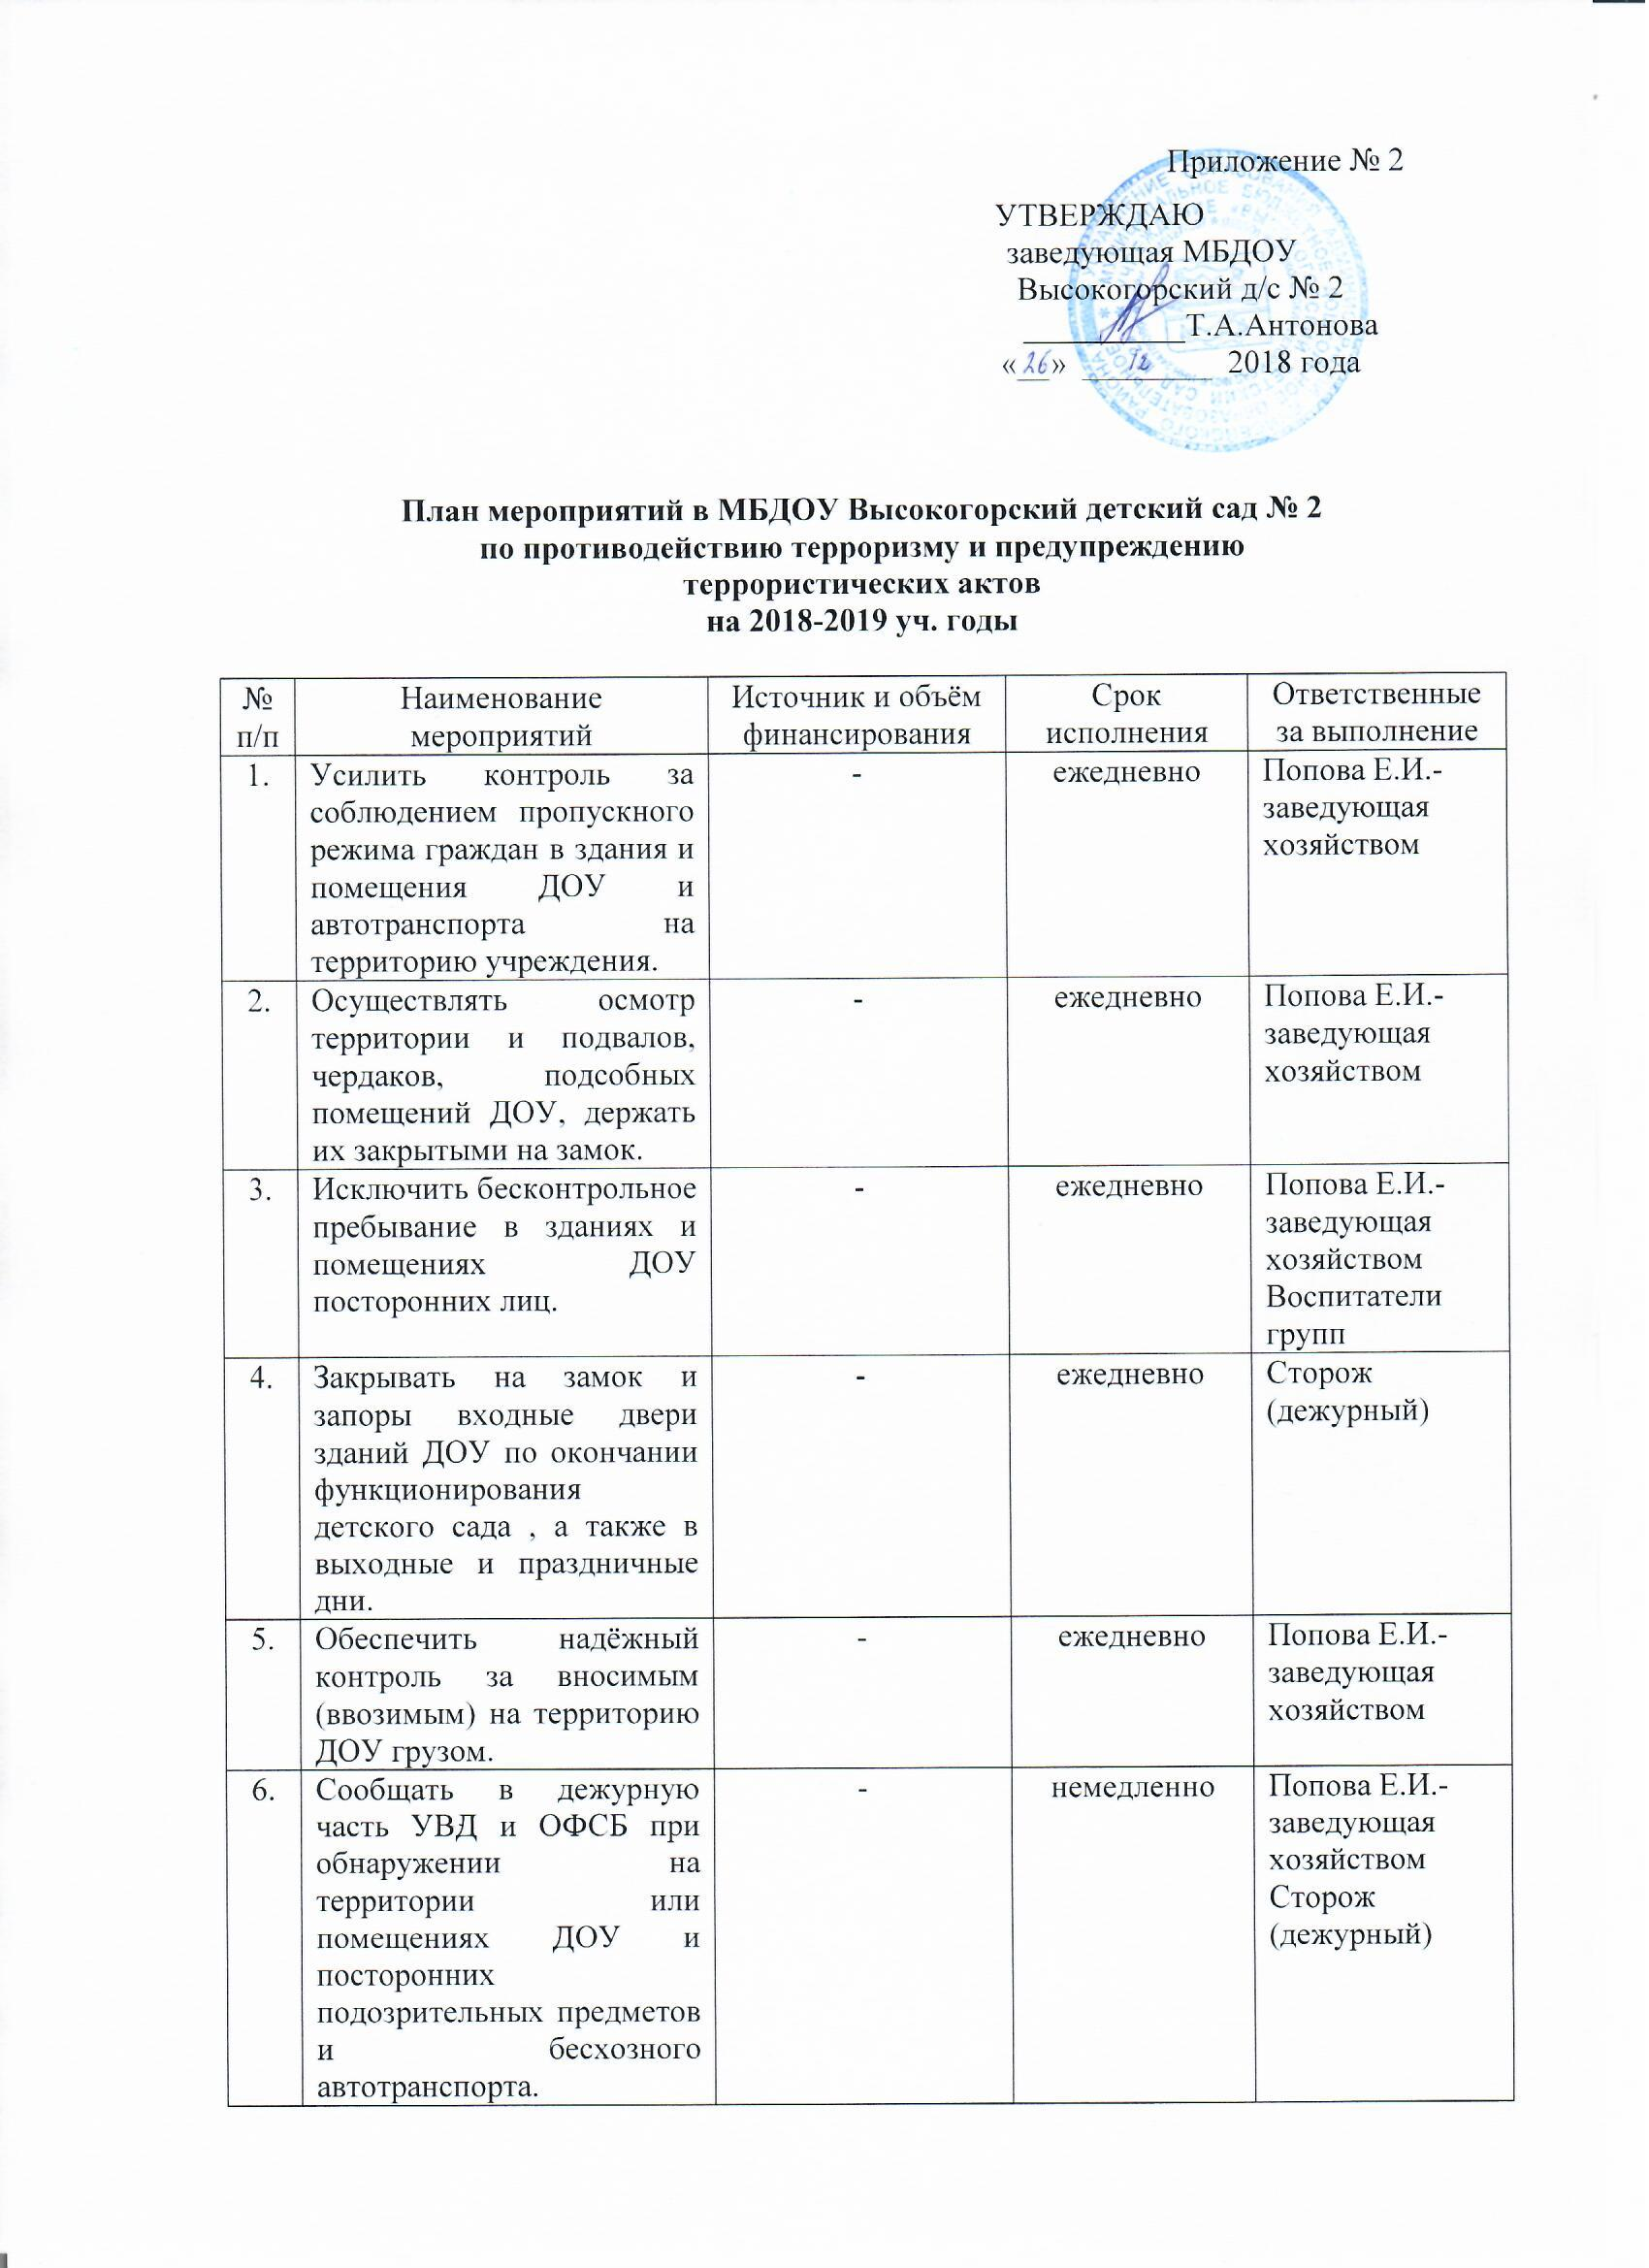

7. | Не допускать к ведению ремонтных работ организации и рабочих, не имеющих регистрации на территории края. | - | по мере необходимости | Попова Е.И.- заведующая хозяйством
8. | Осуществлять контроль за проводимыми на территории и в помещениях ДОУ ремонтными работами. | - | при проведении ремонтных работ | Попова Е.И.- заведующая хозяйством
9. | Организовывать и проводить инструктажи с персоналом и беседы с обучаемыми по вопросу антитеррористической безопасности. | - | 2 раза в год | Попова Е.И.- заведующая хозяйством Воспитатели групп
10. | Осуществлять проверку мест проведения мероприятий с массовым пребыванием людей (100 человек и более) на территории и в помещениях ДОУ до их начала, обеспечивать охрану в период их прохождения. | - | при проведении массовых мероприятий | Попова Е.И.- заведующая хозяйством
11. | Подготовить и раздать памятки для персонала и обучаемых о правилах поведения в местах с массовым пребыванием людей. | За счёт средств ОУ | январь | Попова Е.И.- заведующая хозяйством

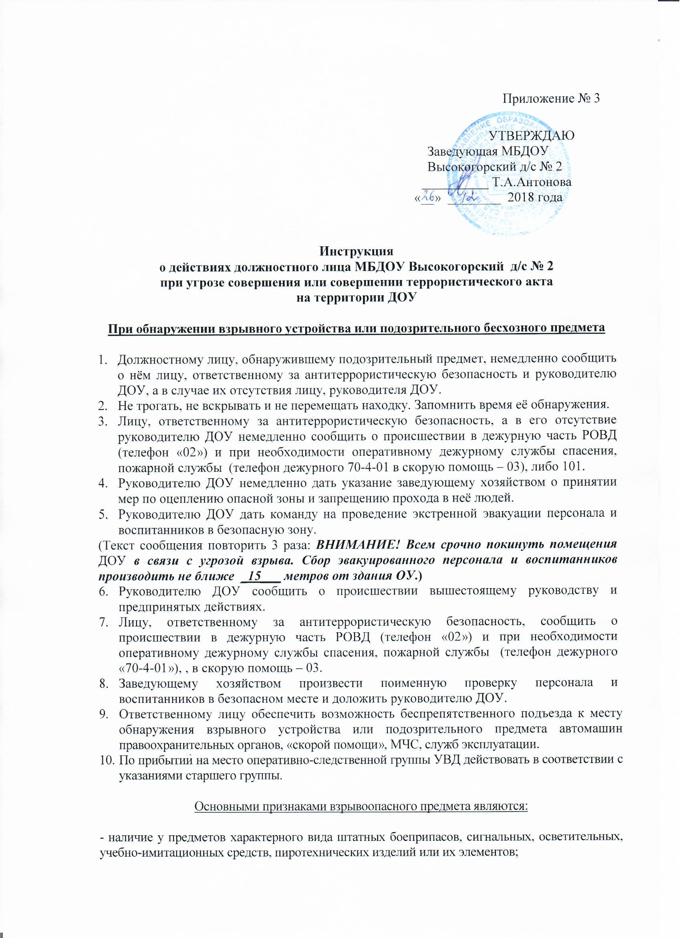

- наличие у обнаруженных предметов самодельных доработок и элементов, не соответствующих их прямому назначению или конструкции (антенн, проводов и т.д.);
- наличие звука работающего часового механизма;
- наличие связей предмета с объектами окружающей обстановки в виде растяжек;
- резкий запах горюче-смазочных материалов или растворителей, исходящего дыма (что может быть связано с разложением химических элементов);
- наличие наклеек с надписями на поверхности крышек коробок (например, «Бомба», «Тротил», «Взрыв», «Заминировано» и т.п.).
Помните! Часто в качестве камуфляжа для взрывных устройств используются обычные предметы.

При захвате людей в заложники

- Лицу, ответственному за антитеррористическую безопасность, а в его отсутствие руководителю ДОУ немедленно сообщить о происшествии в дежурную часть РОВД (телефон «02») и при необходимости оперативному дежурному службы спасения, пожарной службы (телефон дежурного 70-4-01, в скорую помощь – 03.
- Руководителю ДОУ сообщить о происшествии вышестоящему руководству и принять меры к экстренной эвакуации персонала и обучаемых в безопасную зону.
(Текст сообщения повторить 3 раза: ВНИМАНИЕ! Всем срочно покинуть помещения ДОУ в связи с угрозой захвата заложников. Эвакуацию персонала и воспитанников производить через (указать какие входы-выходы).
- Не вступать по своей инициативе в переговоры с террористами.
- При необходимости, выполнять требования преступников, если это не связано с причинением ущерба жизни и здоровью людей. Не противоречить преступникам, не рисковать жизнью окружающих и своей собственной. Не допускать действий, которые могут спровоцировать нападающих к применению оружия и привести к человеческим жертвам.
- Лицу, ответственному за антитеррористическую безопасность, принять меры к беспрепятственному проходу (проезду) на объект сотрудников правоохранительных органов, автомашин скорой медицинской помощи, МЧС.
- По прибытии сотрудников УВД, ОФСБ оказать им помощь в получении интересующей их информации, в дальнейшем действовать в соответствии с их указаниями.

Если вас захватили в заложники:

- По возможности возьмите себя в руки, успокойтесь и не паникуйте.
- Подготовьтесь физически, морально и эмоционально к возможному трудному испытанию.
- Не пытайтесь бежать, если нет полной уверенности в успешности побега.
- Если тебя связали, постарайся незаметно расслабить верёвки.
- Расположись по возможности подальше от окон, дверей и самих похитителей.
- Если место твоего нахождения неизвестно, постарайся определить его по различным признакам.
- Запомни о террористах как можно больше информации: их количестве, степени вооружённости, особенности внешности, особенностях и темах разговоров.
- Избегайте смотреть похитителям прямо в глаза.
- Не делайте резких и угрожающих движений, не провоцируйте террористов на необдуманные действия.
- При взаимоотношении с террористами выполняй все их распоряжения, займи позицию пассивного сотрудничества. Не высказывай категорических отказов. Но и не выражай террористам своих симпатий и приверженности их идеалам. Не принимай их сторону.
- Если спрашивают, говори спокойным голосом, избегай вызывающего, враждебного поведения. На вопросы отвечай кратко. Не допускай заявлений, которые могут повредить тебе или другим людям.
- При наличии проблем со здоровьем заявляй об этом спокойным голосом.
- Сохраняй умственную активность, найди себе какое-либо занятие (жизненные воспоминания, небольшие физические упражнения, разминка).
- Для поддержания сил ешь и пей, что дают, даже если нет аппетита и пища не вкусная.
- В случае штурма помещения правоохранительными органами ляг на пол лицом вниз, сложив руки на затылке.

При приеме по телефону сообщения,
содержащего угрозы террористического характера,

1. Не оставляйте без внимания ни одного подобного звонка.
2. Обязательно зафиксируйте точное время начала разговора и его продолжительность.
3. Отметьте характер звонка - городской или междугородный.
4. Обязательно отметьте звуковой фон (шум автомашин или железнодорожного транспорта, звук телерадиоаппаратуры, голоса, другое).
5. Постарайтесь дословно запомнить разговор и зафиксировать его на бумаге.
6. Постарайтесь в ходе разговора получить ответы на следующие вопросы:
- Куда, кому, по какому телефону звонит этот человек?
- Какие конкретные требования он (она) выдвигает?
- Выдвигает требования он (она) лично, выступает в роли посредника или представляет какую-то группу лиц?
- На каких условиях он (она) или они согласны отказаться от задуманного?
- Как и когда с ним (с ней) можно связаться?
- Кому вы можете или должны сообщить об этом звонке?
- По ходу разговора отметьте для себя пол и примерный возраст звонившего, особенности его речи:
* голос: громкий (тихий), высокий (низкий)
* темп речи: быстрая (медленная)
* произношение: отчётливое, искажённое, с заиканием, шепелявое, с акцентом или диалектом
* манера речи: развязная, с издевкой, с нецензурными выражениями.
- Постарайтесь добиться от звонящего максимально возможного промежутка времени для принятия вами и вашим руководством решений или совершения каких-либо действий.
9. Если возможно, еще в процессе разговора сообщите о нем по другому телефонному аппарату в дежурную часть РОВД (телефон «02») и при необходимости оперативному дежурному службы спасения, пожарной службы (телефон дежурного 70-4-01 в скорую помощь – 03).
10. По окончании разговора, не кладите трубку на телефонный аппарат (для возможности определения номера телефона звонившего), немедленно сообщите в правоохранительные органы.
11. При наличии автоматического определителя номера АОНа запишите определившийся номер телефона в тетрадь, что позволит избежать его случайной утраты.
12. При использовании звукозаписывающей аппаратуры сразу же извлеките кассету с записью разговора и примите меры к ее сохранности. Обязательно установите на ее место другую.
13. По окончании разговора доложите о нём вышестоящему руководству и передайте информацию в правоохранительные органы.
14. Не распространяйтесь о факте разговора и его содержании. Максимально ограничьте число людей, владеющих информацией.

При обращении с анонимными материалами,
содержащими угрозы террористического характера

- После получения такого документа обращайтесь с ним максимально осторожно. По возможности, уберите его в чистый плотно закрываемый полиэтиленовый пакет и поместите в отдельную жесткую папку.
- Постарайтесь не оставлять на нем отпечатков своих пальцев.
- Если документ поступил в конверте - его вскрытие производите только с левой или правой стороны, аккуратно отрезая кромки ножницами.
- Сохраняйте все: сам документ с текстом, любые вложения, конверт упаковку, ничего не выбрасывайте.
- Не расширяйте круг лиц, знакомившихся с содержанием документа.
- Запомните обстоятельства получения или обнаружения письма, записки.
- Анонимные материалы не должны сшиваться, склеиваться, на них не разрешается делать надписи, подчеркивать или обводить отдельные места в тексте, писать резолюции и указания, также запрещается их мять и сгибать. При исполнении резолюции и других надписей на сопроводительных документах не должно оставаться давленых следов на анонимных материалах.
- Анонимные материалы направляются в УВД с сопроводительным письмом, в котором указываются конкретные признаки анонимных материалов (вид, количество, каким способом и на чем исполнены, с каких слов начинается и какими заканчивается текст, наличие подписи и т.п.), а также обстоятельства, связанные с их распространением, обнаружением или получением.
9. Регистрационный штамп проставляется только на сопроводительных письмах организации и заявлениях граждан, передавших анонимные материалы в инстанции.

